НАЦИОНАЛЬНАЯ ОБРАЗОВАТЕЛЬНАЯ ПРОГРАММА
ИНТЕЛЛЕКТУАЛЬНО-ТВОРЧЕСКИЙ ПОТЕНЦИАЛ РОССИИ
МЕЖРЕГИОНАЛЬНЫЙ ФЕСТИВАЛЬ «ОТКРЫТИЕ МИРА»
муниципальное образование
город окружного значения Нижневартовск
муниципальное общеобразовательное учреждение
школа№21

Исследовательская работа

«ПРОБЛЕМА УТИЛИЗАЦИИ БЫТОВЫХ ОТХОДОВ»
Секция: ЗЕЛЕНАЯ ПЛАНЕТА

Мурсалиев Мирзяли Табирович
ученик 2 А класса
Руководитель:
Бурлакова Светлана Евстахиевна
учитель начальных классов
Оглавление

I. Введение 2-3
II. Основная часть
2.1. Проблема городских отходов 4-7
2.2. Состояние бытовых отходов ХМАО 7-8
2.3. Пути решения проблемы. 8
III. Социологические исследования. 9-10
IV.Мои предложения по переработке ТБО¹ 10-12

V.Список литературы 13
Введение
  - Выбор темы исследования

По дороге из школы на улицах нашего города я увидел вот такие картины (см. фото), и спросил: «Что можно сделать, чтобы на улицах не было столько мусора?» В результате возникла тема исследования: «Что я могу сделать с мусором? Проблема утилизации бытовых отходов».

1.2. Цель исследования
Определить цель исследования – значит выяснить, зачем мы его проводим. Я задал этот вопрос взрослым и себе:
- Куда девать мусор?
- Что с ним делать?
- Почему мусор не убирают?
- Что происходит с ним в дальнейшем?
- Проследить путь бытовых отходов.

1.3. Задачи исследования
- Проанализировать, что происходит с бытовыми отходами, которые производят люди;
- Описать влияние отходов на окружающую среду;
- Доказать, что вторичная переработка мусора необходима для окружающей среды;
- Предложить свои способы переработки

1.4. Методы исследования:
- Анализ
- Наблюдение
- Анкетирование
- Сравнение
- Обобщение

1.5 Объект, предмет и база исследования
Объект исследования: экология.
Предмет исследования: бытовые отходы, возможность их вторичного использования и переработки.
Участники исследования: семьи одноклассников и независимые участники.
1.6 Гипотеза (догадка) исследования

Возможно, бытовые отходы загрязняют окружающую среду. Попробую предложить, как их можно вторично использовать.

II. Основная часть.

2.1. Проблема городских отходов
Когда воздух, вода или земля впитывают в себя вредные вещества и становятся опасными для здоровья человека, это называется загрязнением окружающей среды. При этом страдают не только люди, но и все представители животного и растительного мира.
Раньше вопрос утилизации бытовых отходов остро не стоял. Крестьяне отправляли свою продукцию с поля прямо к столу, обходясь без переработки, упаковки, рекламы и торговой сети. Овощные очистки и тому подобное скармливались или использовались в виде компоста как удобрение почвы для будущего урожая.
Переселение в города привело к изменению потребительской структуры. Продукцию стали обменивать, а значит, потребовалось ее упаковать для будущего удобства. Экологические проблемы городов, особенно крупных, связаны с чрезмерной концентрацией на сравнительно небольших территориях населения, транспорта и промышленных предприятий. Ежедневно в города поступает огромное количество продуктов питания, воды и топлива. Одновременно за пределы городов выводится столь же огромное количество сточных вод и мусора, не считая загрязняющих веществ, выбрасываемых прямо в атмосферу.
Постоянный круговорот веществ, существующий в природе, в человеческом обществе, как правило, отсутствует. Бытовые и промышленные отходы сами собой не могут раствориться в окружающей среде.

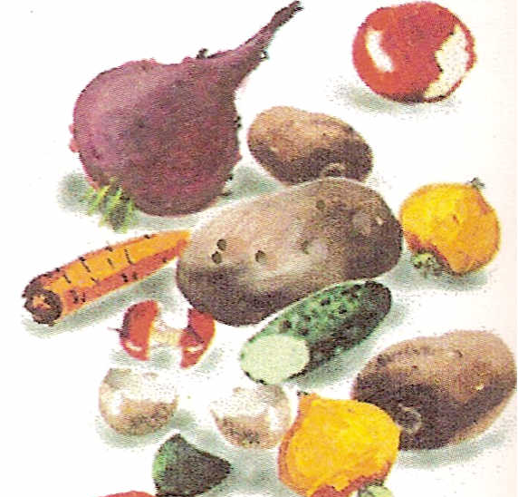
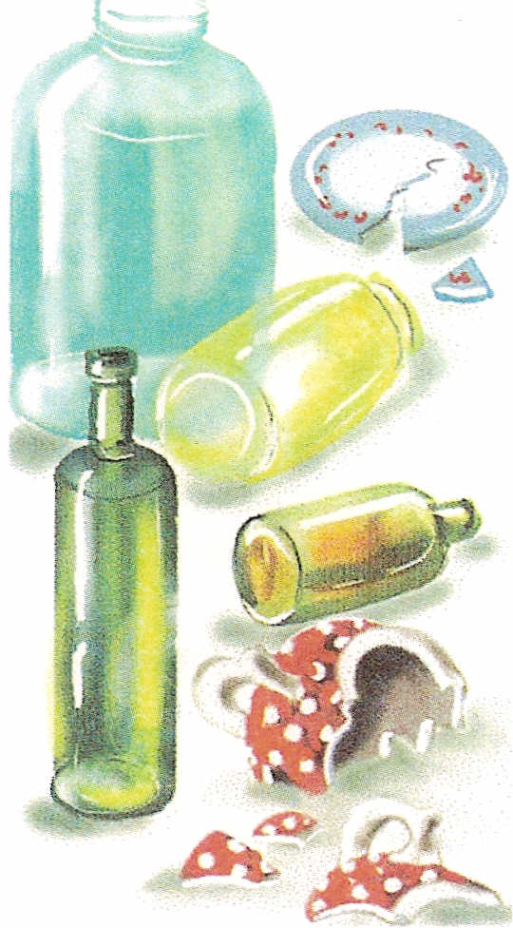

Не разлагаются Разлагаются

Как же используют бытовой мусор в некоторых странах и в нашей стране?

Англия
Страна с многовековым опытом сбора и переработки мусора. В 1297 году был принят закон, призывающий держать дом и тротуар перед домом в чистоте. Закон 1354 года обязывал жителей убирать грязь на улице еженедельно. Появилась профессия мусорщика и специальные повозки. Согласно закону 1875 года каждый житель должен был иметь мусорный ящик. Эволюция этого ящика привела к современному мешку - контейнеру.

США
Занимает первое место по бытовому мусору на душу населения – более 3кг в сутки. Главным атрибутом американской чистоты стал также мешок (пластиковый).

Американский город с население около миллиона человек
Ввозится ежедневно |  | Вывозится ежедневно
Воды | 625 000 тонн | Сточных вод | 500 000 тонн
Еды | 2 000 тонн | Мусора | 2 000 тонн
Топлива для обогрева, приготовления пищи и автотранспорта | 9 500 тонн | Веществ, загрязняющих атмосферу | 950 тонн

Население американского города Чикаго почти три миллиона человек. Сколько еды требуется такому городу каждый день и сколько мусора вывозится каждый день за пределы этого города?
Япония
Её жители производят около 1,5 кг мусора в сутки. Путь к сегодняшней чистоте страны «восходящего солнца» был долог и тернист. Жителей несколько лет приучали делить мусор на категории – сгораемый, несгораемый, крупногабаритный. Зато теперь у дома по утрам стоят пластиковые ящики и мешки разного цвета с соответствующими надписями. Емкости для бутылок, причем своя для каждого цвета. Добиться такого порядка было непросто. Издавались плакаты, работали агитмашины, по телевидению крутились специальные ролики. Для школьников напечатали брошюры-коммиксы. Сборщики мусора обязаны были возвращать несортированный мусор жильцам. Имена нарушителей печатались на листовках. И битва за чистоту была выиграна.

Россия
У нас проблема сбора и переработки мусора всегда была второстепенной, объяснение этому – низкий уровень культуры и огромная территория, которая бесследно поглощала наши отходы. Нынешние экономические трудности отодвигают вопрос утилизации мусора. Но опасность незаметно надвигается.
Улучшая нашу жизнь, технический прогресс наносит вред окружающей среде, т.е. нам же. Если раньше мы говорили, что в основном среде ущерб наносят предприятия, то теперь и одноразовые подгузники - памперсы, и одноразовая посуда, и напитки в пластиковых бутылках, и пакеты.

Вывод: после использования этих продуктов питания образуются бытовые отходы.

2.2. Состояние бытовых отходов в ХМАО
В настоящее время проблемы обращения с отходами в Ханты –Мансийском автономном округе остается актуальной в связи с большим количеством накопленных отходов и их неблагоприятном воздействии на окружающую среду.

Увеличение темпов накопления отходов связано с ростом благосостояния жителей автономного округа, изменением качественного состава бытовых отходов, практически отсутствием вторичной переработки, территорией с высоким уровнем их образования в топливной промышленности. В настоящее время, перерабатывается не более 10% образующихся отходов.

На территории округа в настоящее время действует 28 полигонов по размещению ТБО, 54 свалки в городах, городских и сельских поселениях, из которых 33 – несанкционированные.

Площадь, занятая свалками и полигонами составляет 413,65га. Многие из них не соответствуют санитарным нормам. Утилизация ТБО посредством сжигания производится в п. Ларьяк Нижневартовского района.

2.3. Пути решения проблемы
Во всем мире отходы рассматриваются как потенциальное сырье для будущего продукта –вторичного сырья, как элемента бизнеса. Но без раздельного сбора мусора эффективно решить проблему переработки бытовых отходов невозможно. Для приема и сортировки собранного вторичного сырья необходимы соответствующие предприятия, располагающие сетью пунктов приема.

III. Социологические исследования
Я решил узнать, сколько пластиковой тары выбрасывает каждая семья за неделю. Для этого я провел социологическое исследование: попросил родителей моих одноклассников ответить на вопросы моей анкеты.

Результаты опроса меня ошеломили! Я пересчитал расход пластиковой тары за месяц, и вот что получилось:
пластиковых бутылок – 364шт;
пакетов- 2520шт;
пластиковых баночек – 804шт;
пластмассовых флаконов -132шт.

IV. Мои предложения по переработке бытовых отходов:
Из подручных средств можно изготовить
- вазы для цветов
- стаканчики для карандашей
- поддоны для цветов
- стаканчики для рассады
- детские игры

Я изучил книгу «Делай и играй», автор РЕЙ ГИБСОН. Автор предлагает самим сделать интересные игры из бытовых отходов. Одну из них вместе со своей сестрой Кариной мы сделали.

Игра «Играем в футбол»

Вам понадобится:
- коробка с основанием 30см*45см
- стаканчик от йогурта
- трубочки от сока
- сушеный горох

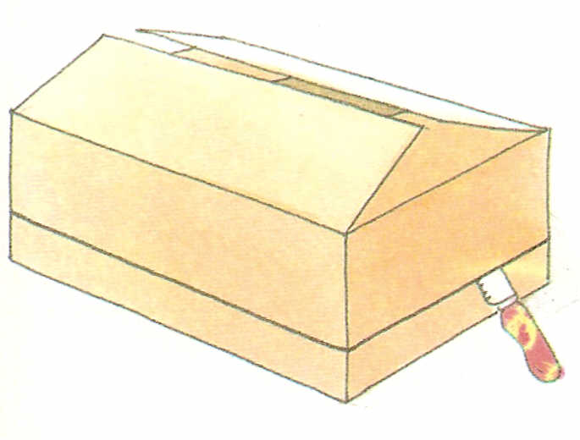
План работы

Отрежьте основание коробки на высоте 6см

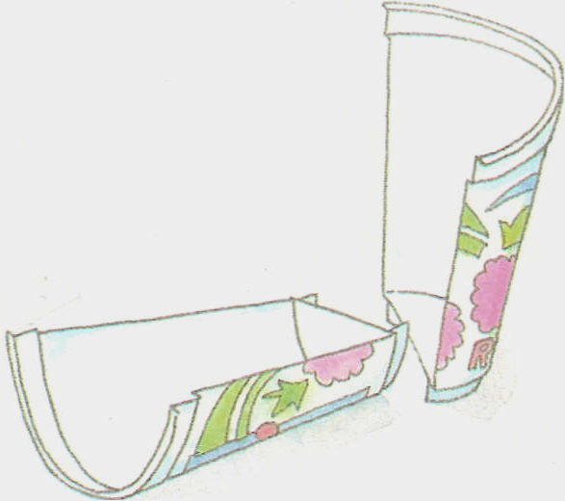

Разрежьте стаканчик от йогурта пополам

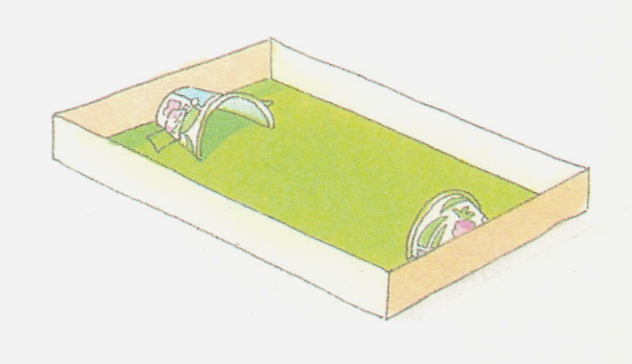

Раскрасьте «поле» зеленой краской и установите ворота



Правила игры: каждый игрок берет по трубочке и пытается задуть как можно больше горошин в чужие ворота. Игра заканчивается, когда все горошины будут в воротах. По подсчету «голов» определяется победитель.

V. Заключение.
Такие пути выхода из данной проблемы придумал я. Прочитав научную литературу, я выяснил, что в мире взрослых существуют другие пути решения этой проблемы:
- реконструирование мусороперерабатывающих заводов;
- создание новых экологически безопасных полигонов;
- обновление мусороперерабатывающей промышленности

VI. Литература
- Неизвестное об известном, Москва «Росмэн», 2003г
- Н.И.Гнатов, Н.Г.Рыбальский. Что нужно знать о ТБО, Москва, 1995г
- Большая энциклопедия для школьника. ООЛМА-ПРЕСС, 2000г.

4. Рей Гибсон, Тайлер Дженни, Веселые игры, «Росмэн»,1994г

Твердые бытовые отходы

